新北市南山高級中學113學年度國一、高一"**新生體檢前注意事項"**

1、檢查時間： 9月11~9月13日 (上午7:40~12:00) 2、檢查地點： 3樓體育館

3、集合地點： 自強大樓排球場 4、體檢服裝： 夏季運動服

5、各班集合時間：

|  |  |  |  |  |  |
| --- | --- | --- | --- | --- | --- |
| **9月11日(週三)** | | **9月12日(週四)** | | **9月13日(週五)** | |
| 國一 | 集合時間 | 國一 | 集合時間 | 高一 | 集合時間 |
| 國410班 | 07:40 | 國421班 | 07:40 | **體育班** | **07:50** |
| 國411班 | 07:40 | 國422班 | 07:40 | **普ㄧ忠** | **07:50** |
| 國412班 | 08:00 | 國423班 | 08:00 | **普ㄧ孝** | **07:50** |
| 國413班 | 08:00 | 國424班 | 08:00 | **應ㄧ忠** | **08:20** |
| 國414班 | 08:20 | 國425班 | 08:20 | 普ㄧ仁 | 08:20 |
| 國415班 | 08:20 | 國426班 | 08:20 | 普ㄧ愛 | 08:20 |
| 國416班 | 08:40 | 國427班 | 08:40 | 普ㄧ信 | 08:50 |
| 國417班 | 08:40 | 國428班 | 08:40 | 普一義 | 08:50 |
| 國418班 | 09:00 | 國429班 | 09:00 | 普ㄧ和 | 08:50 |
| 國419班 | 09:00 | 國430班 | 09:00 | 普ㄧ平 | 09:20 |
| 國420班 | 09:20 | 國431班 | 09:20 | 普一新 | 09:20 |
|  |  | 國432班 | 09:20 | 普一速 | 09:20 |
|  |  |  |  | 普一實 | 09:20 |

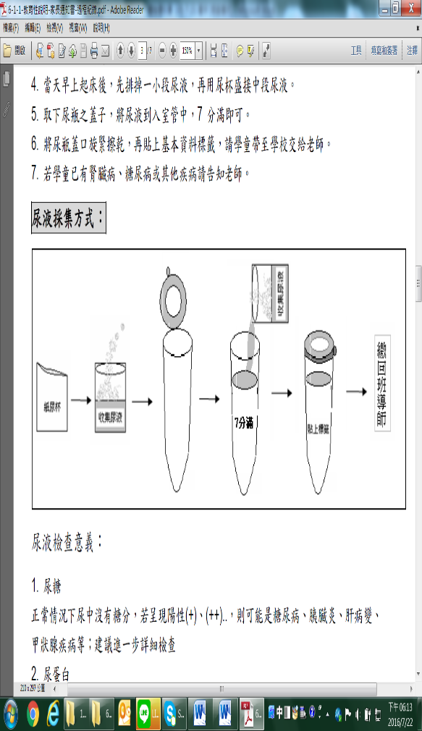6、注意事項：

🞺尿液：**9/2當天收取尿液檢體**，拿到貼好自己名字的尿管後，留取八分滿尿液後，蓋緊蓋子並插於班級尿架上自己座號位置，上午10點前統一交齊送至健康中心，由體檢單位點收檢驗。(採樣時，可以先尿掉一點，再尿入杯中，倒入尿管。)尿液採集方式，如右圖。

P.S.檢查當日若適逢生理期則不需做尿液檢查，請將空尿管繳回

醫院統計，待補檢通知。(**補檢時間:新生體檢9/11.9/12.9/13** )

🞺受檢前一天請採清淡飲食。

🞺請禁食6小時接受體檢，如感到口渴請以開水漱口。（各班集合時間往前數6小時，開始禁食。）

🞺抽血：1.抽血後才可進食，請事先**自備早餐**，抽血後即補進食。

2.抽完後，請以【三指手指或大拇指直接加壓棉花】至少3-5分鐘。

 3.切勿搓揉，以免血腫、瘀青。

🞺量血壓及抽血檢查時，請放鬆心情。

🞺若使用酒精棉球有**皮膚過敏**反應者，請事先告知醫護人員。

🞺**體檢照X光**：提醒**勿穿戴有鋼絲衣物或配件**，以便照射時減少穿脫時間。

🞺抽完血回教室務必**吃“早餐”**，餐後務必**漱口清潔口腔潔牙**，以利口腔檢查！

🞺提醒學生，體檢場地內務必保持“安靜”，以免影響“聽力”檢測！

🞺若有任何問題或不瞭解之處請隨時詢問現場醫護人員。

7、未如期完成新北市教育局之『學生健康檢查實施辦法』辦理學生健康檢查者，將依情節輕重懲處。